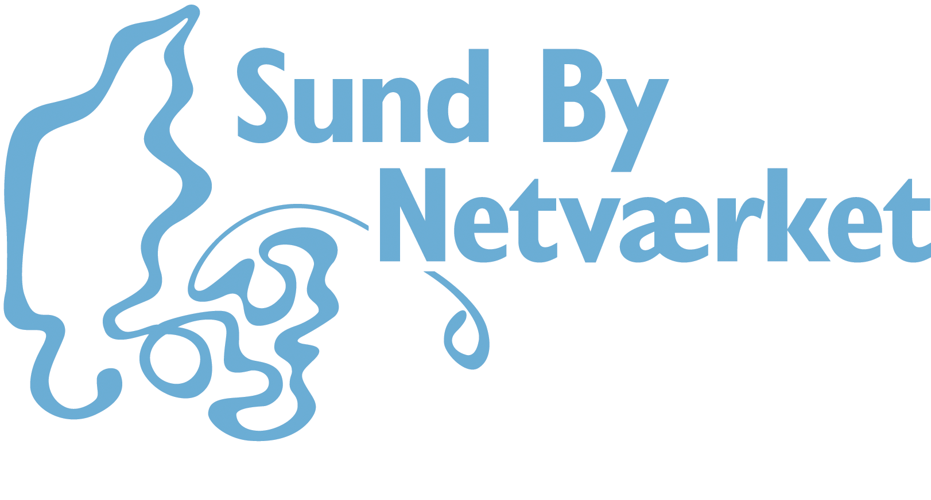
Sund By sekretariatet
c/o KL-huset
Weidekampsgade 10
2300 København S.
post@sundbynetvaerket.dk
Tlf. 3370 3335

Sunde arbejdspladser - temagruppemøde den 3.oktober 2013

Mødet holdes hos Folkesundhed København, Sjællandsgade 40, bygn I, 3.sal, lokale 402 kl. 10-15.30. Tilmelding senest torsdag den 26. september på Netværkets hjemmeside under kalender.

10.00 - 10.15
Velkomst, dagens program, kort præsentationsrunde og valg af referenter
10.15 – 11.15
- Orientering fra formandskabet
- Tilbagemelding fra netværksdagene, alle deltagerne
- Nyt fra sekretariatet v. Charlotte
- Videndeling
11.15 – 12.30 incl. pause
Markedsføring:
- Tilbagemelding fra arbejdsgruppe (projekt 1 i handleplanen) om markedsføring af Vejledningerne
- Tilbagemelding fra arbejdsgruppe (projekt 7 i handleplanen) om generel markedsføring
- Benchmarking (projekt 1 i handleplanen)
Kurser/temadage
- Tilbagemelding på plan om at holde temadage sammen med Arbejdsmiljørådet, Anne
- Tilbagemelding på planer om samarbejde med Center for Forebyggelse i praksis, Anne
- Det videre arbejde (projekt 1 og 5 i handleplanen)
Forebyggelsespakkerne
- Er der nogle af vores kommuner, der har deltaget i SBN workshop/forløb? - og hvordan er tilbagemelingerne, alle
- Orientering om møder/samarbejde med Center for Forebyggelse i praksis, Anne
- Det videre arbejde
Lighed i sundhed
- Referat fra mødet med temagruppen sundhed på tværs og SST, Karina
- Det videre arbejde
12.30 – 13.15 - Frokost
13.15 – 13.45
Drøftelse af udkast til Vejledning om Sundhedsambassadører, arbejdsgruppen (projekt 6)
13.45-14.00 – Pause
14.00 – 14.30
Hvordan AT vejleder om sundhedsfremme, oplæg og drøftelse, Sisse og Nanette
14.30 – 15.30
- Deltagelse i AM 13 med stand og workshop?
- Andre konferencer og messer, hvor vi skal tilbyde os, alle
- Fastsættelse af to dags mødet i 14
- Nedsættelse af planlægningsgruppe for to dags mødet 14
- Evt og afslutning

